 | Carátula para entrega de prácticas
Facultad de Ingeniería |  | Laboratorio de docencia

Laboratorios de computación
salas A y B

Profesor: | TISTA GARCÍA EDGAR
Asignatura: | ESTRUCTURAS DE DATOS Y ALGORITMOS I
Grupo: | 1
No de Práctica(s): | 10
Integrante(s): | GÓMEZ LUNA ALEJANDRO
No. de Equipo de cómputo empleado: | 33
No. de Lista o Brigada: | 14
Semestre: | 2019-2
Fecha de entrega: | 29/Abril/2019
Observaciones:

CALIFICACIÓN: __________
- Objetivo de la práctica
APLICAR LAS BASES DEL LENGUAJE DE PROGRAMACIÓN PYTHON EN EL AMBIENTE DE IPYTHON NOTEBOOK.

- Desarrollo
Actividad 1: En la guía se describen más cuestiones básicas para poder hacer uso del lenguaje de programación Python. Se empieza por hablar de las estructuras de control selectiva, las cuales solo se ejecutan cuando se cumple una condición. Para este apartado podemos encontrar que en Python se sigue utilizando el IF y el IF-ELSE. La única diferencia que existe con el lenguaje C es que solamente se escribe lo que se desea comparar, sin la necesidad del uso de paréntesis en la sintaxis, además la omisión de los corchetes, sin embargo, ya se ha remarcado que en Python se usa indentación para determinar que instrucciones ejecutar en cierto caso. Por otro lado, en Python se suple el uso de SWITCH por IF-ELIF-ELSE, además de que se ofrece más versatilidad al momento de realizar comparaciones en listas, tuplas, etc. Cabe mencionar que Python no cuenta con un operador ternario, pero que se puede modelar usando IF-ELSE.
En el siguiente apartado se habla de las estructuras de control repetitivas, las cuales, al igual que en el lenguaje C, son WHILE y FOR. De igual forma que en las comparaciones con C realizadas en el párrafo anterior, para el ciclo WHILE solo se escribe el argumento que se tomará en cuenta para seguir repitiendo el ciclo. En cuanto al FOR solo se tiene que especificar la o las variables que servirán para recorrer cada elemento en el ciclo y el rango o valores en los cuales se repetirá dicho ciclo. Para el caso de los diccionarios, se observan distintas maneras de recorrerlas, de poder enumerar cada elemento dentro de ellos, etc.
En el penúltimo apartado se trata el tema de diversas bibliotecas usadas con frecuencia en Python. Solamente se podría comparar con C en cuanto a cambios en la sintaxis de las bibliotecas, ya que no se podría determinar con exactitud que bibliotecas de C son análogas con las bibliotecas en Python, pues siempre se pueden crear o encontrar nuevas bibliotecas.
Por último, se habla de como poder hacer que el usuario ingrese datos en Python. A diferencia de C, se usa la función input(), la cual toma como argumento aquello que imprimirá en pantalla y retorna como valor la cadena de texto guardada. Es importante remarcar que, al tratarse de cadenas de texto, se tiene que hacer un tipo de «casting» para poder obtener los enteros, flotantes, etc, ingresados por el usuario.

Actividad 2: Para esta actividad, se pidió realizar un programa sencillo haciendo uso del IDE Spyder. Esta IDE facilita bastante la escritura y ejecución de programas en Python.
Con respecto a los ejercicios solicitados, se escribe una contraseña propuesta por nosotros y se compara con diversas contraseñas que ingresa el usuario, hasta un máximo de cinco veces, es decir, solo tiene cinco intentos para ingresar la contraseña correcta e ingresar al programa.
Dado que en Python el manejo de cadenas es bastante simple, entonces se pueden comprar cadenas utilizando un simple condicional IF. Además de esto, Python hace que todo aquello ingresado por el usuario se almacene como una cadena de texto en una variable.
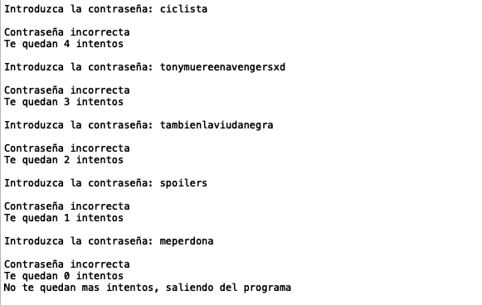

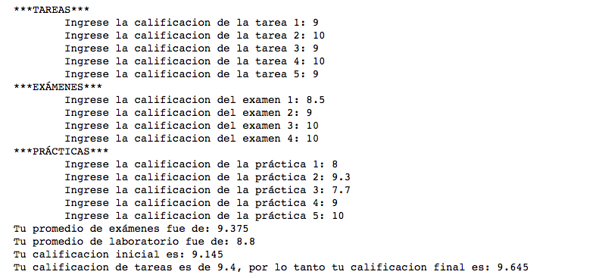
Actividad 3: Para esta actividad se pidió realizar un programa en donde se ingresaran calificaciones de un alumno con respecto al rubro de tareas, exámenes y prácticas de laboratorio. Al final se sacaba el promedio y el porcentaje correspondiente tanto a exámenes como a las prácticas de laboratorio. La calificación obtenida se veía modificada cuando el promedio de tareas era mayor a 8.5 o cuando era menor a 7. Para realizar esta primera parte del programa, se utilizaron tres listas distintas, una para cada rubro. Cada que se ingresaba un valor en la lista, este mismo valor se le iba sumando a otra variable auxiliar, una por cada rubro de igual manera. Después, se sacaba el promedio almacenado en la respectiva variable auxiliar. Luego, se mostraba en pantalla el promedio de exámenes, de laboratorio y la calificación inicial, la cual se obtenía multiplicando por .6 a la variable auxiliar correspondiente a exámenes, por .4 a la variable auxiliar correspondiente a laboratorio y sumando dichos resultados. Por último, se comparaba el promedio de tareas haciendo uso de un IF-ELIF y se mostraba en pantalla la calificación final.

Conclusiones
Se logró seguir desarrollando y observando las bases del lenguaje de programación Python, además de que se introdujo una nueva forma de poder realizar los programas, la cual es haciendo uso de la IDE Spyder, aunque en el objetivo de la práctica solo se mencione el uso de IPython Notebook. Asimismo, se pudieron realizar de manera satisfactoria las actividades propuestas para esta práctica, pues para la actividad 2 se logró analizar de mejor manera el manejo de cadenas de texto en Python, así como el uso del condicional IF. En cuanto a la actividad 3, se logró implementar el uso de ciclos for y el uso del condicional IF-ELIF, lo que ayuda a ampliar nuestras bases y conocimientos en Python, provocando que en un futuro podamos desarrollar con mayor facilidad problemas cada vez más complejos.
Mientras se realizaba la práctica, se siguieron observando más ventajas al momento de usar Python, puesto que varias cuestiones como la declaración de variables, el uso de listas, la indentación para poder determinar que acciones ejecutar, etc. Simplifican bastante la elaboración de programas, además de que los programas se realizan en muchas menos líneas de código.
La práctica ayuda a ejemplificar de buena manera las bases de Python, sin embargo, se podría agregar una actividad más, la cual permitiera visualizar de mejor manera otras cuestiones también básicas del lenguaje, como es las operaciones con booleanos, el uso de diccionarios, por mencionar algunas, para adentrarse un poco más en las nuevas cuestiones que ofrece el lenguaje.

